СОДЕРЖАНИЕ

ВВЕДЕНИЕ 3

1 Практическая работа №1. Введение в Unity 4

2 Практическая работа №2. Базовые принципы скриптов 9

3 Практическая работа №3. Управление персонажем 11

4 Практическая работа №4. Коллизии и физика 14

5 Практическая работа №5. Создание игрового мира 16

6 Практическая работа №6. UI и интерфейс 18

7 Практическая работа №7. Искусственный интеллект 21

8 Практическая работа №8. Звук и музыка 24

9 Практическая работа №9. Сохранение данных 26

10 Практическая работа №10. Мобильная оптимизация 28

11 Практическая работа №11. VR или AR интеграция 30

12 Практическая работа №12. Сетевая игра 32

13 Практическая работа №13. Шейдеры и визуальные эффекты 36

14 Практическая работа №14. Анимация персонажей и объектов 38

15 Практическая работа №15. Продвинутые системы взаимодействия 41

16 Практическая работа №16. Создание процедурных уровней 43

ЗАКЛЮЧЕНИЕ 47

СПИСОК ИСПОЛЬЗОВАННЫХ ИСТОЧНИКОВ 48

# ВВЕДЕНИЕ

В наше время виртуальная и дополненная реальность становится все более популярной в сфере технологий и создания приложений. Этот новый подход к проектированию позволяет создавать более реалистичные и взаимодействующие среды.

Моделирование сред — это процесс создания трехмерных моделей, окружающей среды и объектов. Эти модели используются для визуализации и имитации в ВДР.

Для моделирования сред используются множество инструментов. В практических работах будет рассмотрен Unity. Unity – это бесплатный и открытый исходный код инструмент для создания игровых объектов и анимаций.

Виртуальная и дополненная реальность — это динамично развивающийся рынок. Разработчики приложений используют эти технологии для создания новых и уникальных пользовательских интерфейсов, повышения продуктивности и обучения.

# Практическая работа №1. Введение в Unity

**Цель работы:** Ознакомление с основами работы в среде Unity для создания игровых приложений.

**Задание:**

1. Создайте новый проект в Unity и дайте ему произвольное название;
2. Изучите интерфейс Unity, создайте и переместите несколько объектов на сцене, настройте их трансформации с помощью инспектора;
3. Добавьте на сцену объекты, созданные в Blender;
4. Изучите различные варианты освещения сцены, добавьте их на сцену и настройте параметры.

**Описание выполнения работы:**

В ходе первой практической работы было проведено изучение основных элементов пользовательского интерфейса Unity. Для начала необходимо установить Unity Hub, который позволяет управлять проектами на Unity. При создании проекта выберем его произвольное название. На рисунке 1.1 изображен меню создания проекта.

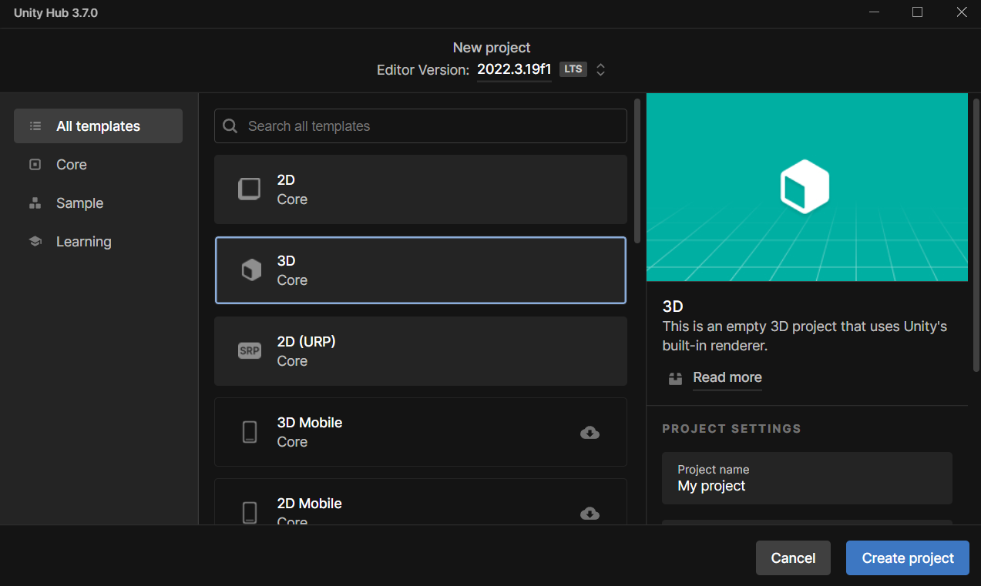

Рисунок 1.1 – Меню создания проекта

После процесса создания проекта будет открыт редактор Unity (рисунок 1.2).

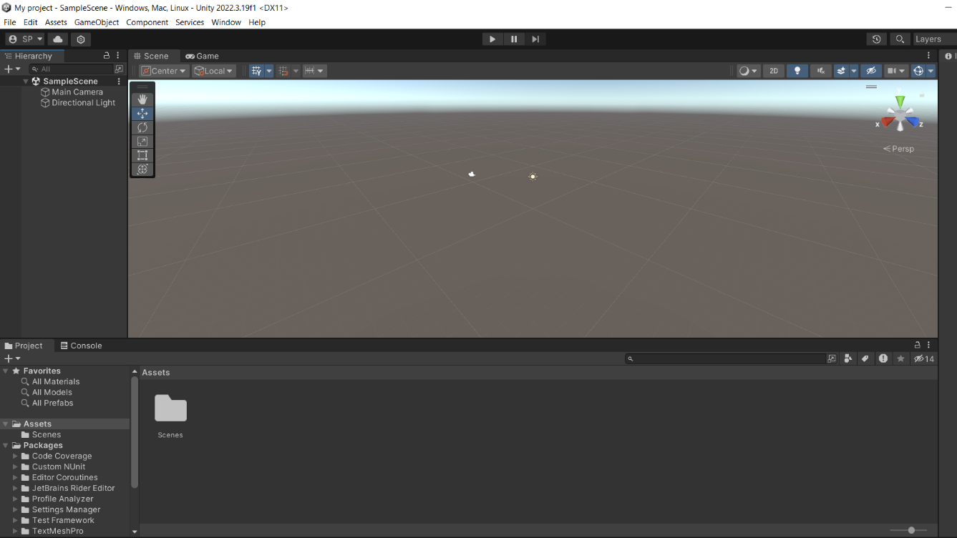

Рисунок 1.2 – Редактор Unity

Как видно из рисунка 1.2 в нижней части экрана расположены окна Project и Console. Окно Project предназначено для эффективной работы с файлами проекта, именно там будут отображаться все файлы, которые разработчик добавил в папку Assets.

Окно «Инспектор» отображает всю необходимую информацию о выбранном игровом объекте. В инспекторе можно задать игровому объекту тег и слой. Теги нужны для идентификации игровых объектов в проекте, слои – для группирования игровых объектов по каким-либо определенным характеристикам.

Окно «Иерархия» содержит все игровые объекты в текущей сцене. Оно позволяет управлять объектами: выбирать и удалять их, перемещать один объект в другой и т.д.

Центральная часть панели инструментов содержит кнопки: запуска (Play), остановки проекта (Pause) и перехода на следующий кадр (Next frame).

Стоит учесть, что левая панель окна отображает структуры папок проекта в виде иерархического списка, а правая панель отображает ассеты или папки со вложенными в них объектами.

Теперь создадим новые простейшие объекты через окно иерархии (рисунок 1.3) и применим к ним трансформации, то есть в компоненте Transform для куба и плоскости мы изменим параметр Rotation, который отображает радиус поворота объекта по трем осям, параметр Scale, который масштабирует объект по трем осям и параметр Position, который перемещает объект относительно координат (рисунки 1.4 – 1.6)

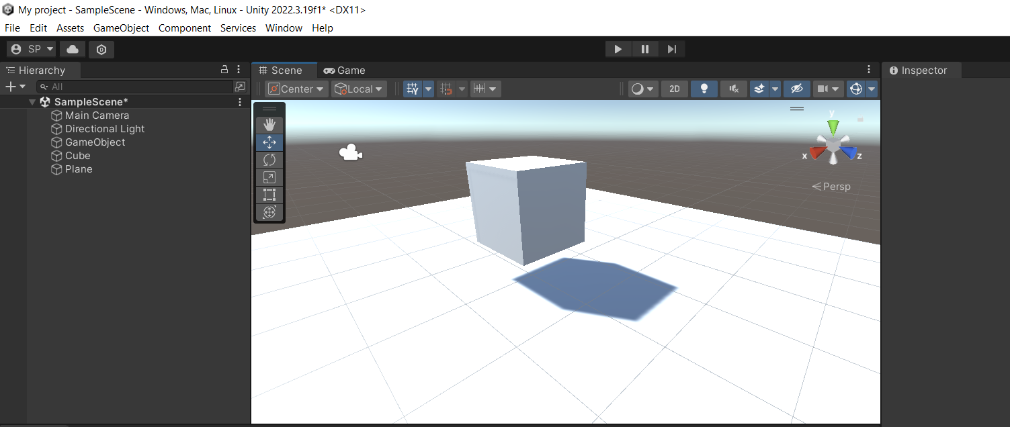

Рисунок 1.3 – Создание объектов

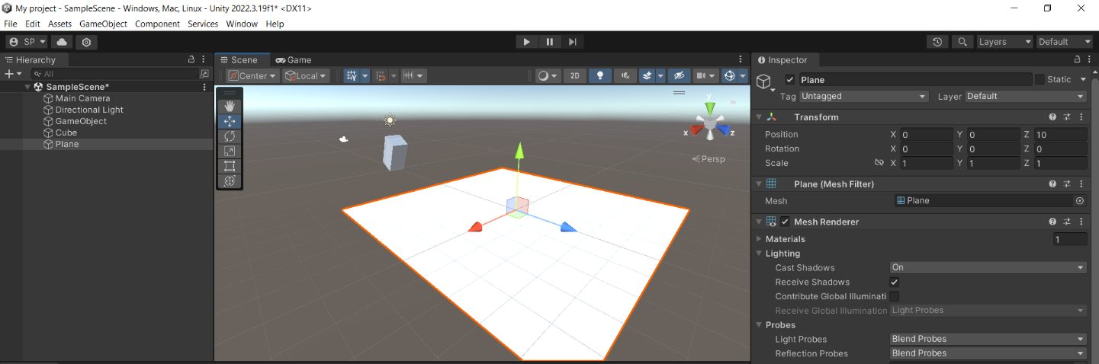

Рисунок 1.4 – Применение трансформаций к плоскости

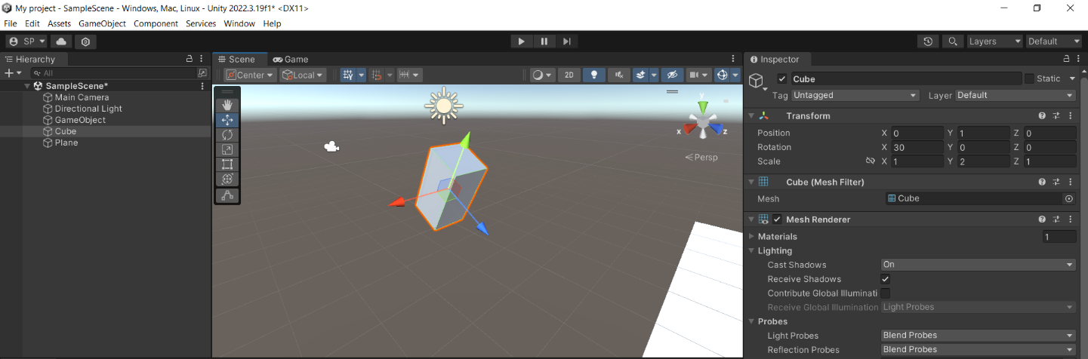

Рисунок 1.5 – Применение трансформаций к кубу

Импортируем готовую модель автомобиля в проект (рисунок 1.6), а также добавим источников освещения, чтобы понять, как они взаимодействуют с объектами (рисунок 1.7 – 1.9).

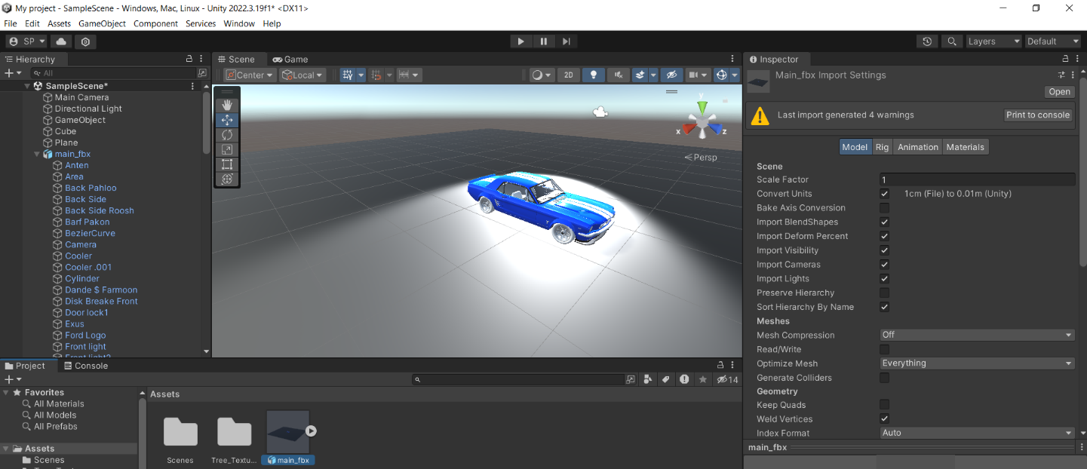

Рисунок 1.6 – Импортированная модель автомобиля в проект

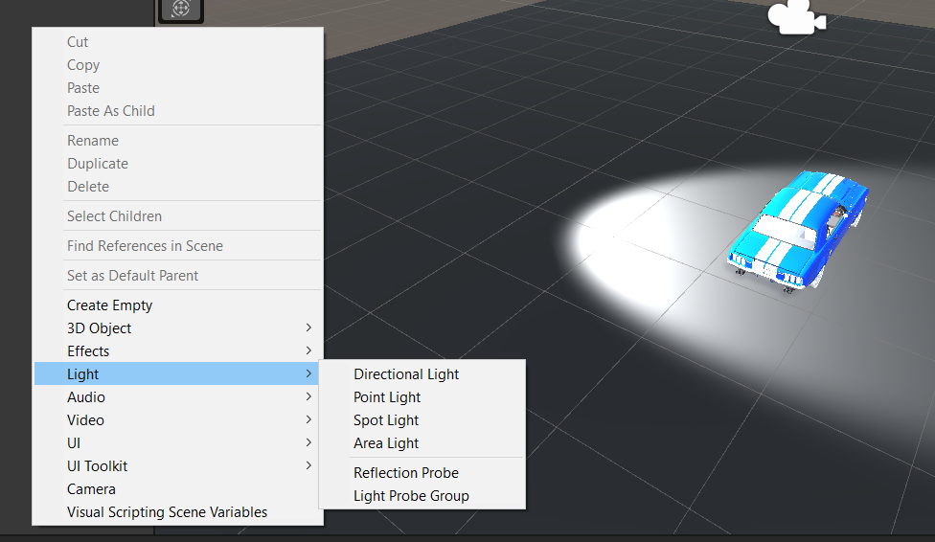

Рисунок 1.7 – Список доступных источников освещения

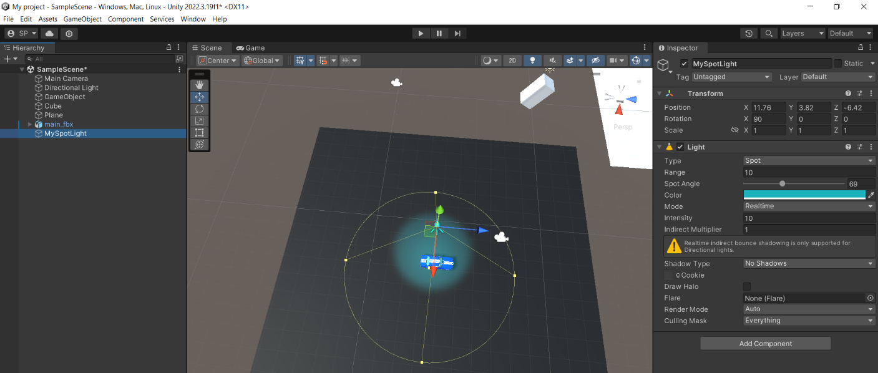

Рисунок 1.8 – Настойка параметров освещения для прожекторного источника света

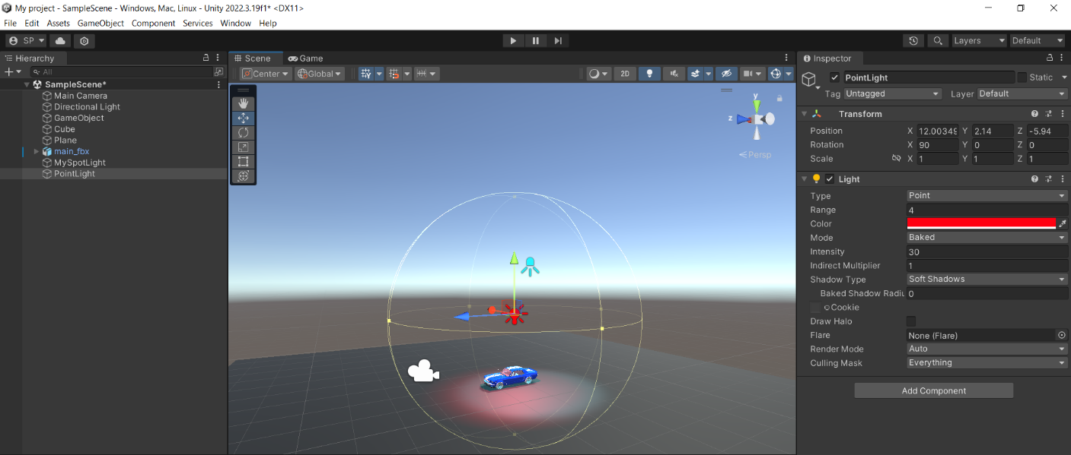

Рисунок 1.9 – Настойка параметров освещения для точечного источника света

**Вывод:** В ходе выполнения данной практической работы были изучены основы работы с Unity, включая создание проекта, работу с интерфейсом и базовые операции с объектами и освещением. Полученные знания и навыки будут полезны при дальнейшей разработке игровых приложений в Unity.

# Практическая работа №2. Базовые принципы скриптов

**Цель работы:** Ознакомление с базовыми принципами написания скриптов в Unity.

**Задание:**

1. Создайте скрипт, который будет перемещать объект каждый раз, по нескольким точкам, когда генератор рандомных чисел покажет число 5.

**Описание выполнения работы:**

В ходе второй практической работы было проведено изучение основных принципов скриптов в Unity. Для начала создадим файл скрипта (рисунок 2.1). На рисунке 2.1 изображен меню создания проекта.

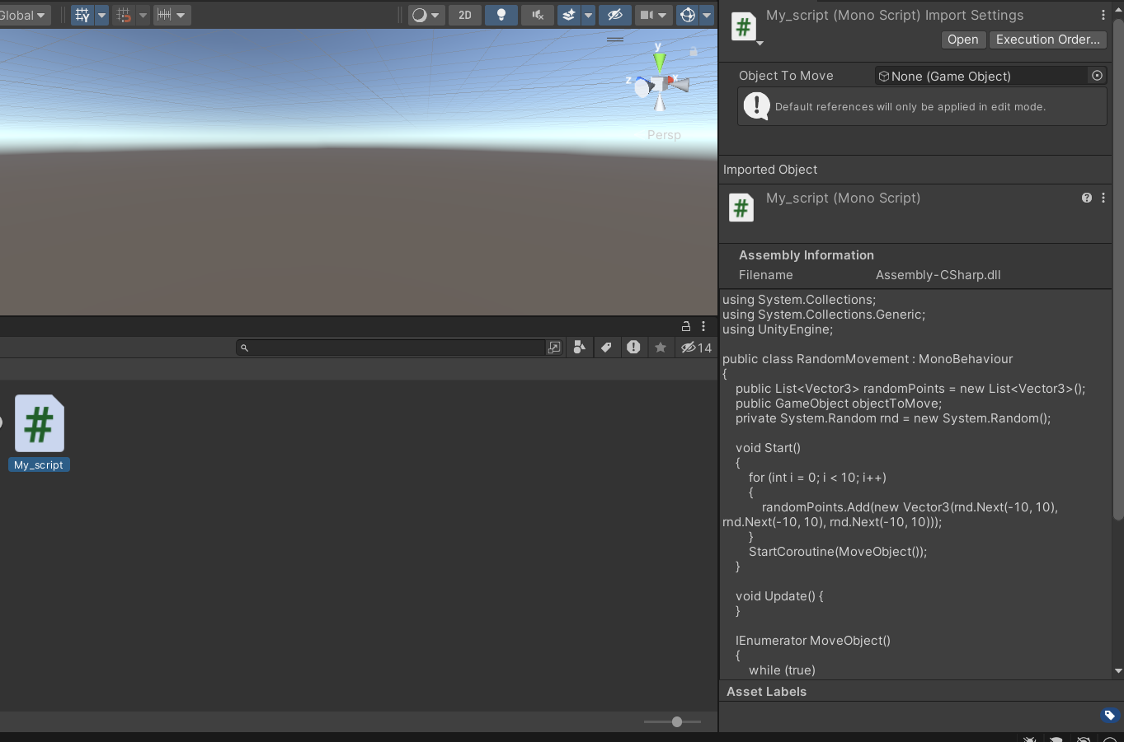

Рисунок 2.1 – Меню скрипта

Затем откроем скрипт в среде разработки Microsoft Visual Studio (листинг 2.1), а также напишем основную его логику. Необходимо, чтобы выбранный объект, в данном случае простейший параллелепипед, перемещался каждый раз по нескольким точкам, когда генератор случайных чисел покажет число 5, а также вывод данных в параметры объекта. Результат работы скрипта представлен на рисунке 2.2.

Листинг 2.1 – Скрипт для перемещения объекта случайным образом

using UnityEngine;

public class RandomMove : MonoBehaviour

{

public Transform[] points; // Массив точек для перемещения

private int currentPointIndex = 0;

void Update()

{

int randomNumber = Random.Range(1, 10); // Генерация случайного числа от 1 до 9 включительно

if (randomNumber == 5)

MoveToNextPoint();

}

void MoveToNextPoint()

{

if (points.Length == 0)

return;

transform.position = points[currentPointIndex].position;

currentPointIndex = (currentPointIndex + 1) % points.Length;

}

}

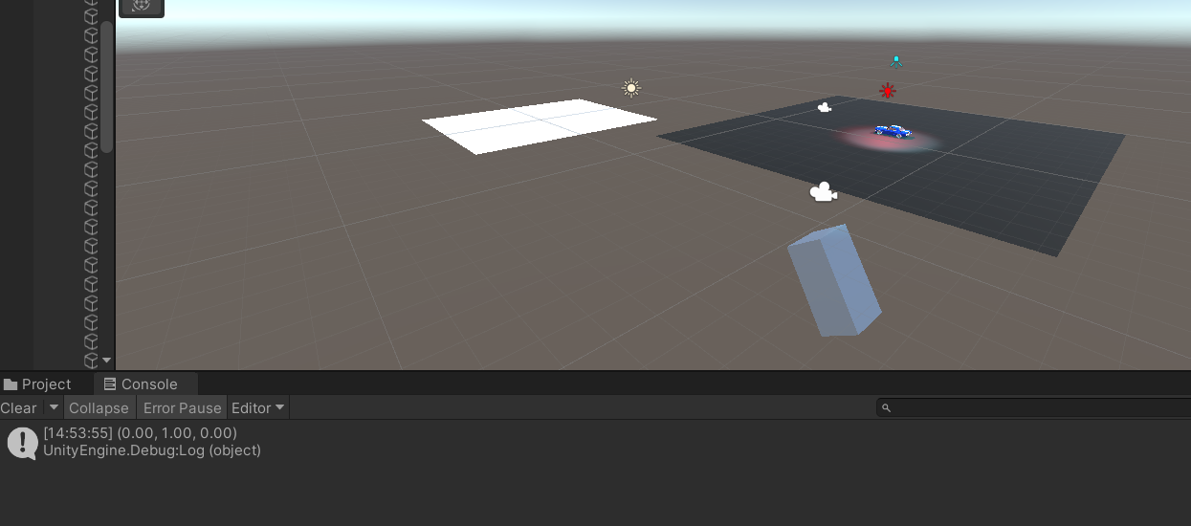

Рисунок 2.2 – Результат работы скрипта

**Вывод:** В результате выполнения данной практической работы были освоены базовые принципы написания скриптов в Unity. Создан и протестирован простой скрипт, реализующий перемещение объекта по сцене при нажатии определенной клавиши. Эти навыки будут полезны при дальнейшей разработке игровых механик и функционала.

# Практическая работа №3. Управление персонажем

**Цель работы:** Реализация механизмов управления персонажем, включая его перемещение, взаимодействие с игровым миром и выполнение различных действий.

**Задание:**

1. Создайте игровой объект «Player» и придайте ему форму персонажа (например, капсулы);
2. Напишите скрипт для управления персонажем с помощью клавиатуры (перемещение вперед, назад, влево, вправо);
3. Создайте анимацию движения персонажа с использованием Animator;
4. Реализуйте анимацию атаки для персонажа и анимации реакции на удары;
5. Добавьте на сцену анимированный движением объекты с которыми персонаж будет взаимодействовать.

**Описание выполнения работы:**

В ходе выполнения практической работы было создано игровой объект «Player», который был оформлен в виде капсулы, чтобы представлять персонажа. Затем был написан скрипт для управления персонажем с помощью клавиатуры, позволяющий перемещать персонажа вперед, назад, влево и вправо (листинг 3.1).

Листинг 3.1 – Скрипт по передвижению персонажем

[RequireComponent(typeof(Rigidbody))]

public class script : MonoBehaviour

{

public float Speed = 10f;

public float JumpForce = 300f;

private bool _isGrounded;

private Rigidbody _rb;

void Start()

{

_rb = GetComponent<Rigidbody>();

}

void FixedUpdate()

{

MovementLogic();

Продолжение листинга 3.1

JumpLogic();

}

private void MovementLogic()

{

float moveHorizontal = Input.GetAxis("Horizontal");

float moveVertical = Input.GetAxis("Vertical");

Vector3 movement = new Vector3(moveHorizontal, 0.0f, moveVertical);

_rb.AddForce(movement * Speed);

}

private void JumpLogic()

{

if (Input.GetAxis("Jump") > 0)

{

if (_isGrounded)

{

_rb.AddForce(Vector3.up * JumpForce);

}

}

}

}

Далее была создана анимация движения персонажа с использованием компонента Animator. Эта анимация была привязана к действиям персонажа, таким как вращение вокруг оси (рисунок 3.1).

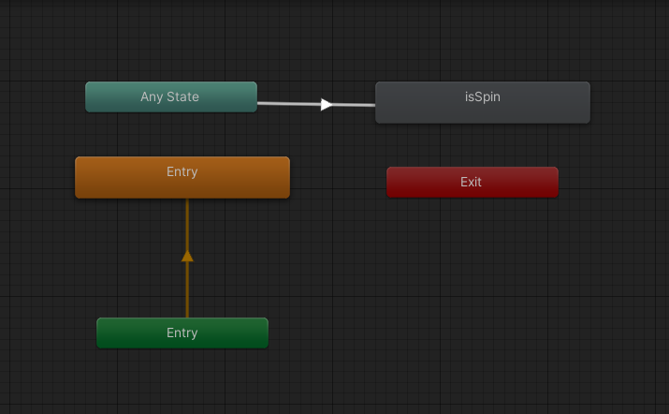

Рисунок 3.1 – Анимация вращения объекта

Наконец, на сцену были добавлены анимированные объекты, которые персонаж может встретить и с которыми может взаимодействовать, например, объекты, с которыми он может сражаться или интерактивные элементы окружения. Результат представлен на рисунке 3.2.

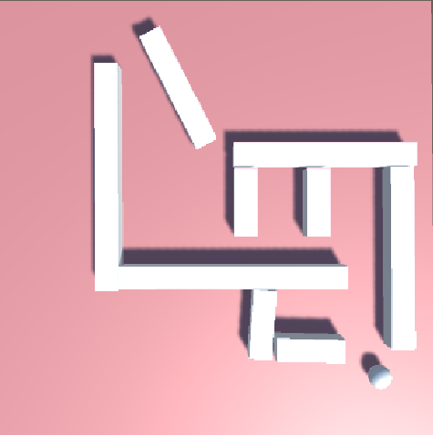

Рисунок 3.2 – Анимированные объекты на сцене

**Вывод:** В результате выполнения практической работы была создана базовая система управления персонажем в Unity, включая анимации движения, атаки и реакции на удары. Эти элементы создадут основу для дальнейшего развития игры и создания интересного игрового опыта для пользователя.

# Практическая работа №4. Коллизии и физика

**Цель работы:** Применение коллизий и физики в Unity для создания игровых уровней.

**Задание:**

1. Создайте простой лабиринт или платформу с использованием различных коллайдеров (кубы, сферы, капсулы);
2. Реализуйте скрипт, который позволит персонажу перемещаться по лабиринту и реагировать на столкновения с препятствиями;
3. Добавьте некоторые объекты, которые будут реагировать на силы гравитации и физику (например, мяч, упругие платформы).

**Описание выполнения работы:**

В ходе выполнения практической работы был создан простой лабиринт или платформа, используя различные коллайдеры, такие как кубы, сферы и капсулы. Эти коллайдеры были расставлены таким образом, чтобы создать интересный игровой уровень с препятствиями (рисунок 4.1).



Рисунок 4.1 – Создание простого лабиринта

Далее был реализован скрипт, позволяющий персонажу перемещаться по лабиринту и реагировать на столкновения с препятствиями. Также были добавлены некоторые объекты, которые реагируют на силы гравитации и физику, например, мячи и упругие платформы. Эти объекты были настроены с использованием компонентов физики Unity, чтобы они взаимодействовали с окружающей средой и другими объектами на сцене. Скрипт обрабатывает ввод пользователя и перемещает персонажа соответствующим образом, предотвращая его прохождение сквозь стены и другие препятствия (листинг 4.1).

Листинг 4.1 – Скрипт реагирования персонажем на объекты

public class script_for_animation : MonoBehaviour

{

private float lengthFly = 1;

private float speedRot = 50;

private Animator anim;

void Start()

{

anim = GetComponent<Animator>();

}

void Update()

{

if (Input.GetKeyDown(KeyCode.O))

{

anim.SetTrigger("isSpin");

transform.localPosition = new Vector3(transform.localPosition.x, Mathf.PingPong(Time.time, lengthFly), transform.localPosition.z+2);

}

}

}

**Вывод:** В результате выполнения практической работы был создан игровой уровень с использованием коллизий и физики, который предоставляет интересные возможности для взаимодействия игрока с окружающим миром. Это может включать в себя перемещение по лабиринту, преодоление препятствий и взаимодействие с физическими объектами на сцене.

# Практическая работа №5. Создание игрового мира

**Цель работы:** Создание и настройка игрового мира, включая его структуру, окружение и взаимодействие с персонажами.

**Задание:**

1. Создайте несколько уровней для игры с разными окружениями (например, лес, пустыня, город);
2. Разместите объекты окружения на сцене, такие как деревья, камни, здания и т. д.;
3. Добавьте различные элементы декора, чтобы сделать мир более живым (например, растения, скамейки, ящики);
4. Добавьте персонажа, созданного в предыдущей практике для перемещения по ландшафту.

**Описание выполнения работы:**

В ходе практической работы была подключена библиотека Magic Map 2, она позволяет использовать процедурную генерацию для создания поверхности и уровней.

Пример использования узлов для генерации представлен на рисунке 5.1.

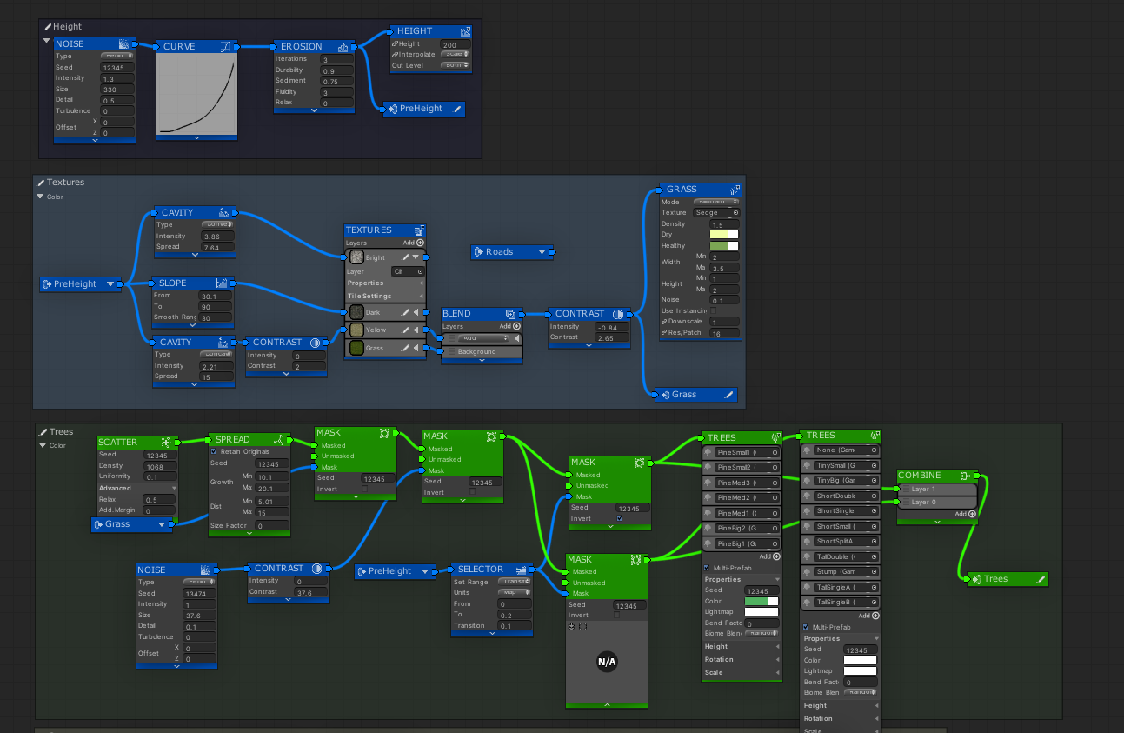

Рисунок 5.1 – Узлы генерации карты игрового мира

Изменения узлов ведёт к изменению отображения сгенерированной карты, которая представлена на рисунке 5.2. На данном рисунке представлена генерация высот, камней и деревьев. Для объектной генерации был выбран узел Objects, а для генерации деревьев узел Trees.

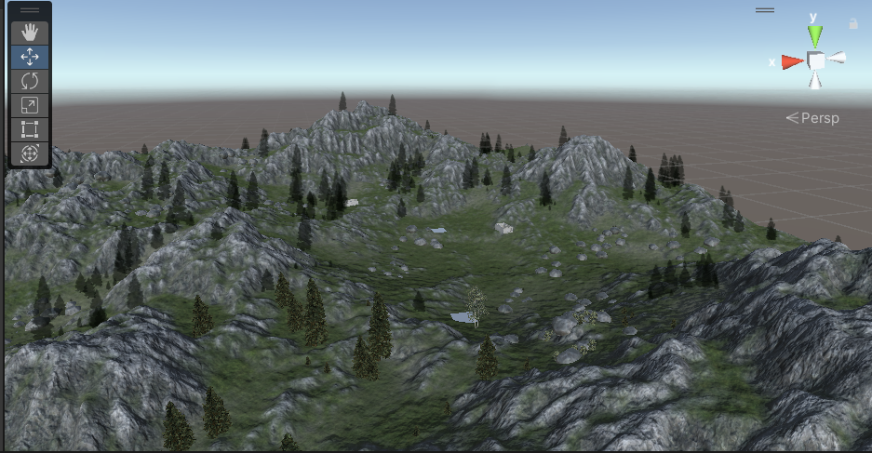

Рисунок 5.2 – Пример генерации карты

**Вывод:** В ходе практической работы была сгенерирована карта для мира, также эта карта была дополнена такими объектами как деревья, камни.

# Практическая работа №6. UI и интерфейс

**Цель работы:** Разработка и настройка пользовательского интерфейса (UI) для обеспечения удобного взаимодействия игрока с игрой.

**Задание:**

1. Создайте главное меню с кнопками для начала игры, настройки и выхода;
2. Создайте окно настроек, где игрок сможет изменять громкость звука и настройки управления (WASD или стрелочки);
3. Создайте вызываемое меню с выбором локации (из предыдущей практики), чтобы персонаж мог перемещаться между сценами по разным окружениям и исследовать их;
4. Разместите полосу здоровья на экране во время игры. Сделайте их функционально рабочими.

**Описание выполнения работы:**

В ходе выполнения практической работы было создано главное меню с кнопками для начала игры, настроек и выхода (рисунок 6.1).

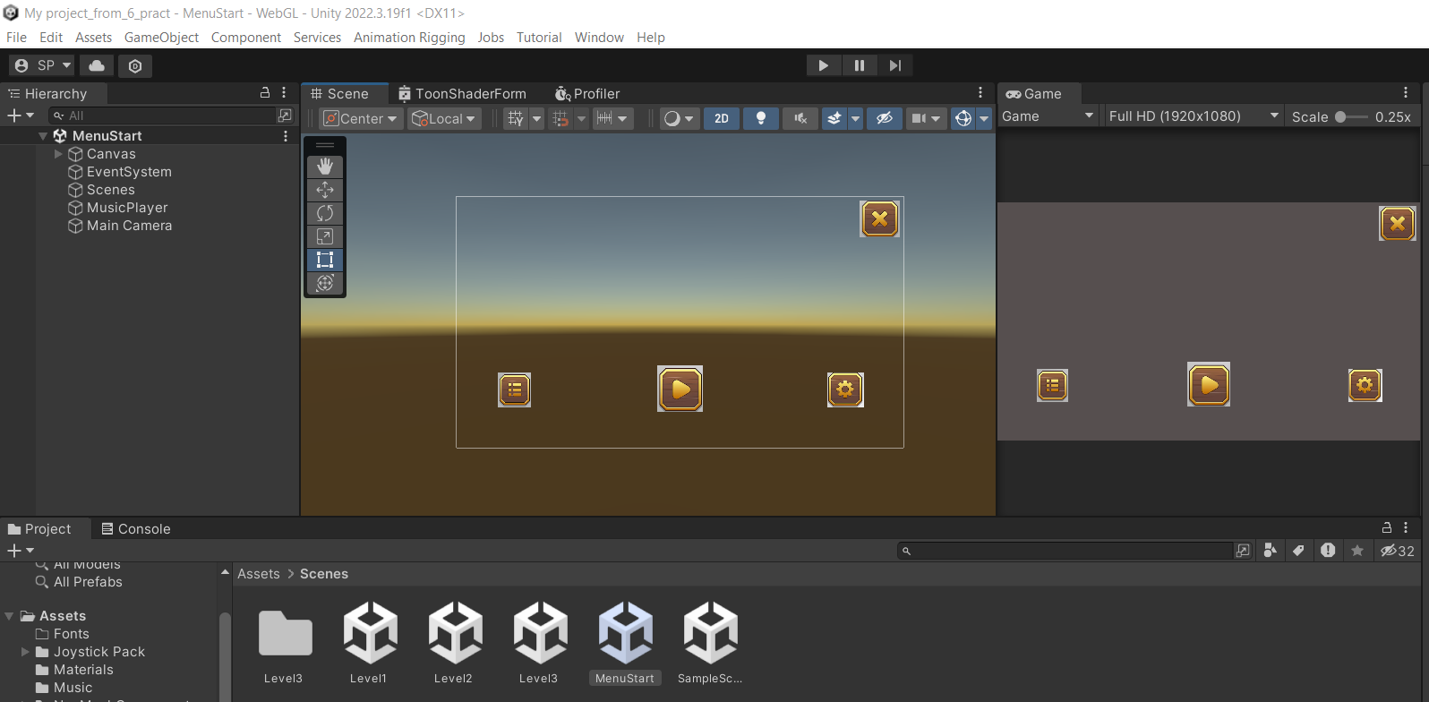

Рисунок 6.1 – Главное меню с кнопками управления

Также было создано окно настроек, где игрок может изменять громкость звука. Для этого были использованы различные элементы UI, такие как слайдеры и поля текста (рисунок 6.2).

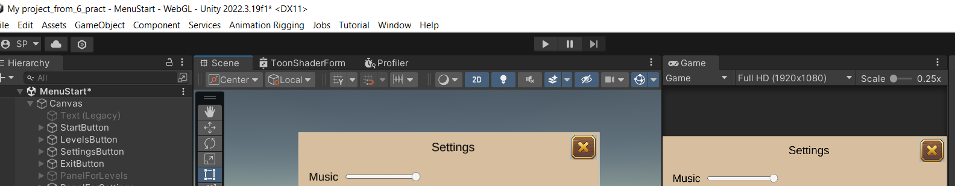

Рисунок 6.2 – Настройка громкости

Для улучшения интерфейса было создано вызываемое меню с выбором локации, чтобы персонаж мог перемещаться между сценами по разным окружениям и исследовать их. Это позволяет игроку легко переключаться между различными уровнями игры (рисунок 6.3).

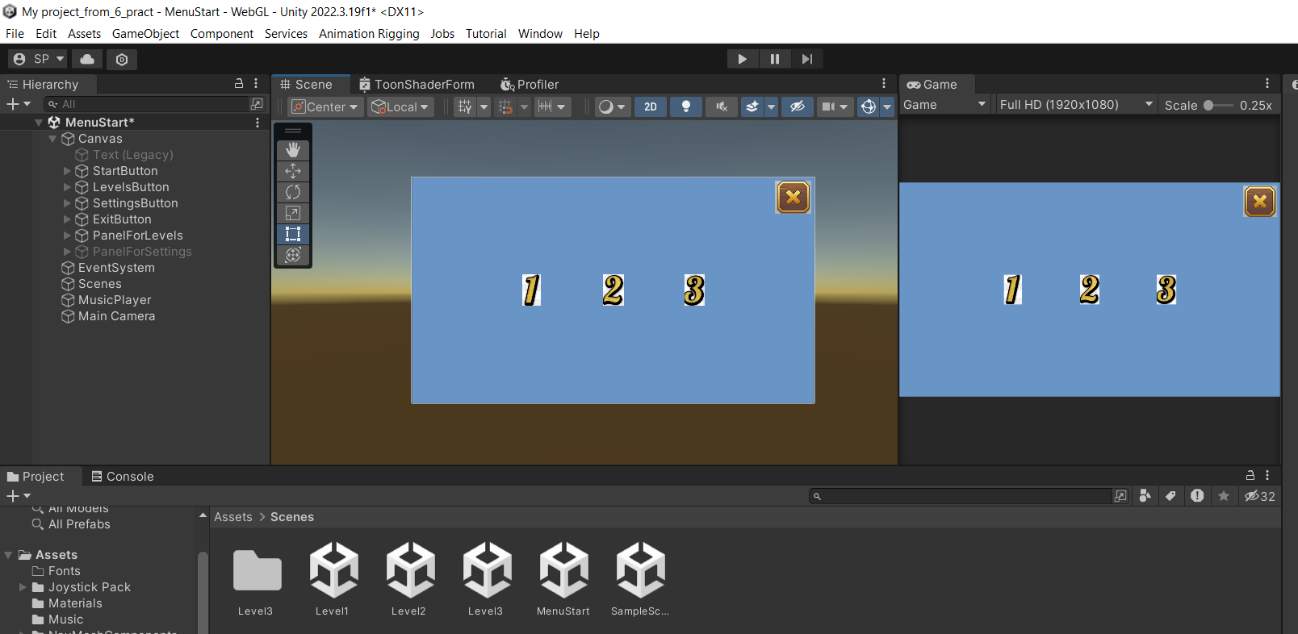

Рисунок 6.3 – Выбор различных локаций

Наконец, на экране во время игры была размещена полоса здоровья. Эти элементы интерфейса были сделаны функционально рабочими, отображая текущее состояние персонажа (рисунок 6.4).

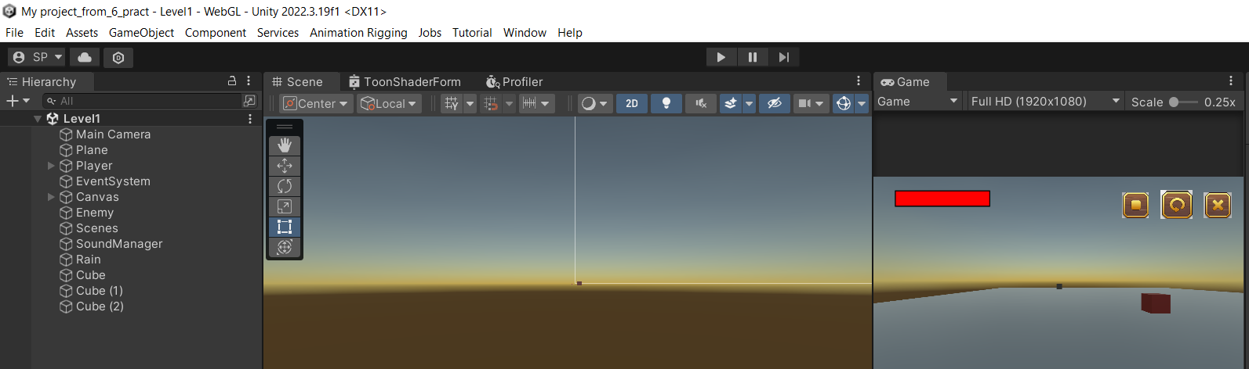

Рисунок 6.4 – Индикатор здоровья персонажа

**Вывод:** В результате выполнения практической работы был создан функциональный и удобный пользовательский интерфейс для игры, который улучшает взаимодействие игрока с игровым миром и обеспечивает удобное управление игровыми настройками.

# Практическая работа №7. Искусственный интеллект

**Цель работы:** Реализация искусственного интеллекта для NPC в игровом движке Unity, включающая преследование игрока, скрытое поведение и воздействие на игрока при приближении.

**Задание:**

1. Разместите несколько враждебных NPC на сцене, которые будут преследовать игрока, когда он находится в определенной зоне;
2. Реализуйте скрипт для NPC, использующий NavMesh для перемещения к игроку и атаки его;
3. Добавить ИИ скрытное поведение. Нужно добавить радиус, в котором ИИ не будет преследовать игрока, но будет его видеть. Прячась за объектами, он должен постепенно подходить к игроку, пока не достигнет ближнего радиуса, в котором ИИ начнет прямо преследовать игрока;
4. Добавьте врагов, которые будут отбирать очки или здоровье у персонажа при приближении. Отображение очков/здоровья реализуйте с помощью предыдущей практики.

**Описание выполнения работы:**

В ходе выполнения практической работы были размещены несколько враждебных NPC на сцене, которые преследуют игрока, когда тот находится в определенной зоне (рисунок 7.1). Для этого был написан скрипт для NPC, использующий NavMesh для перемещения к игроку и атаки его. Этот скрипт обеспечивает реализацию функционала преследования игрока и атаки (листинг 7.1).

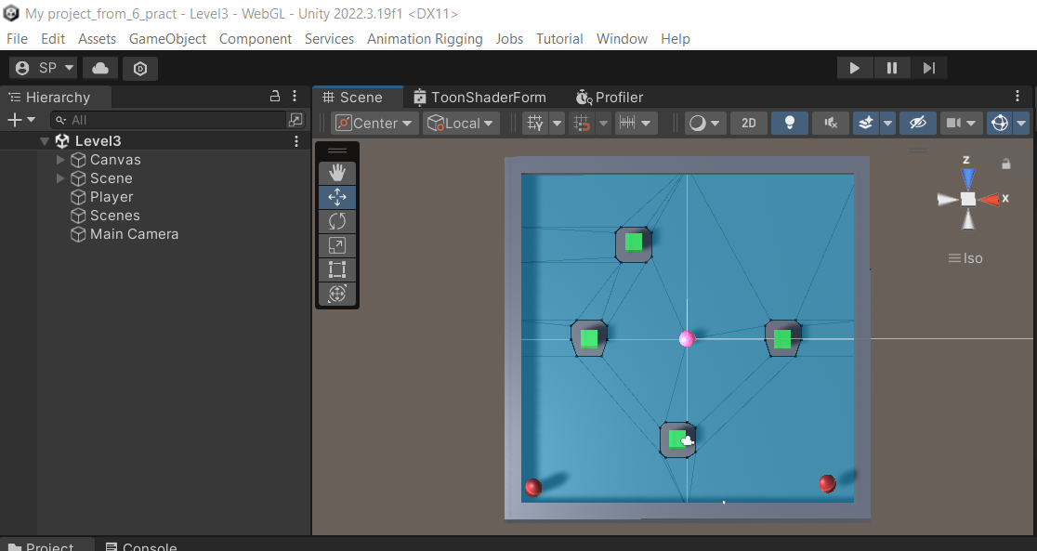

Рисунок 7.1 – Индикатор здоровья персонажа

Листинг 7.1 – Фрагмент скрипта на атаку для NPC

private void AttackPlayer()

{

//Make sure enemy doesn't move

agent.SetDestination(transform.position);

transform.LookAt(player);

if (!alreadyAttacked)

{

///Attack code here

Rigidbody rb = Instantiate(projectile, transform.position, Quaternion.identity).GetComponent<Rigidbody>();

rb.AddForce(transform.forward * 32f, ForceMode.Impulse);

rb.AddForce(transform.up * 8f, ForceMode.Impulse);

///End of attack code

alreadyAttacked = true;

Invoke(nameof(ResetAttack), timeBetweenAttacks);

}

}

private void ResetAttack()

{

alreadyAttacked = false;

}

public void TakeDamage(int damage)

{

health -= damage;

if (health <= 0) Invoke(nameof(DestroyEnemy), 0.5f);

}

Далее было добавлено скрытое поведение NPC. Был добавлен радиус, в котором NPC не будет преследовать игрока, но будет его видеть (рисунок 7.2). При прятании за объектами NPC постепенно подходит к игроку, пока не достигнет ближнего радиуса, в котором начнет прямо преследовать игрока.

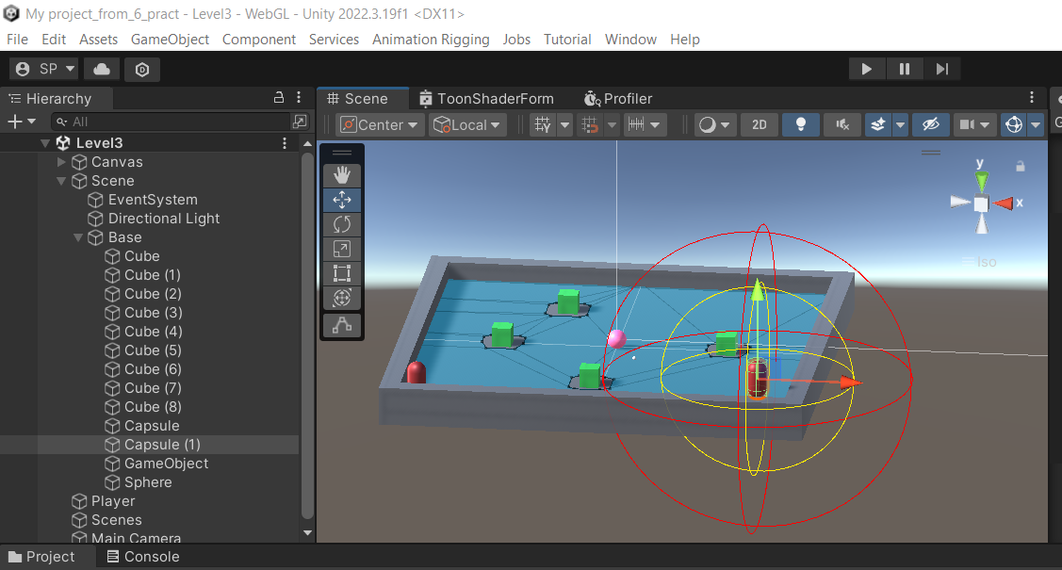

Рисунок 7.2 – Скрытое поведение NPC

**Вывод:** В результате выполнения практической работы была создана реализация искусственного интеллекта для NPC, включая их преследование игрока, скрытое поведение и воздействие на игрока при приближении. Это улучшает геймплей и добавляет интересные механики в игру.

# Практическая работа №8. Звук и музыка

**Цель работы:** Интеграция фоновой музыки и звуковых эффектов в игровой проект с использованием движка Unity.

**Задание:**

1. Добавьте фоновую музыку в главное меню и во время игры;
2. Реализуйте звуковые эффекты для действий игрока (например, выстрелы, прыжки);
3. Реализуйте звуковые эффекты для действий врагов (например, атаки, реакции на повреждения).

**Описание выполнения работы:**

В ходе выполнения восьмой практической работы была добавлена фоновая музыка в главное меню и во время игры (рисунок 8.1). Для этого были использованы аудиофайлы, которые были связаны с соответствующими событиями в игре.



Рисунок 8.1 – Возможность воспроизведения фоновой музыки

Также были реализованы звуковые эффекты для действий игрока, такие как выстрелы и прыжки. Это было достигнуто путем добавления звуковых эффектов к соответствующим действиям игрока с помощью скриптов или компонентов звука. Для действий врагов были также реализованы звуковые эффекты, например, для их атак и реакций на повреждения. Это добавило аудиоэффекты, которые делают игровой мир более живым и интересным (листинг 8.1).

Листинг 8.1 – Фрагмент скрипта управления звуками

public void DamageSound()

{

audioSource.clip = sound[0];

audioSource.Play();

}

Продолжение листинга 8.1

public void AttackSound()

{

audioSource.clip = sound[1];

audioSource.Play();

}

public void JumpSound()

{

audioSource.clip=sound[2];

audioSource.Play();

}

**Вывод:** В результате выполнения восьмой практической работы были успешно добавлены фоновая музыка и звуковые эффекты в игровой проект, что улучшило атмосферу игры.

# Практическая работа №9. Сохранение данных

**Цель работы:** Реализация механизмов сохранения и загрузки игровых данных.

**Задание:**

1. Реализуйте сохранение и загрузку настроек игры (Например «Профиль 1»: звук 50%, управление WASD; «Профиль 2»: звук 100%, управление стрелочками);
2. Реализуйте возможность сохранения и загрузки уровней игры (Если пользователь прошел уровень и вышел из игры, при следующем запуске прогресс сохраняется);
3. При сохранении игры сохраняются все параметры игрока, заработанные очки, здоровье и т.п.;
4. Попробуйте реализовать автосохранение по чекпоинтам или по истечению времени.

**Описание выполнения работы:**

Был создан и настроен механизм сохранения настроек игры. Этот механизм предоставляет пользователям возможность создавать и управлять несколькими профилями с индивидуальными параметрами, такими как уровень звука, положение игрока и т.д. (рисунок 9.1).



Рисунок 9.1 – Механизм сохранения настроек игры

Также в рамках работы был разработан и интегрирован механизм сохранения и загрузки прогресса уровней игры. Этот механизм позволяет игрокам сохранять свой прогресс и возобновлять игру с того момента, где они остановились в предыдущий раз. Это важный элемент для игр с продолжительным геймплеем (рисунки 9.2 и 9.3).

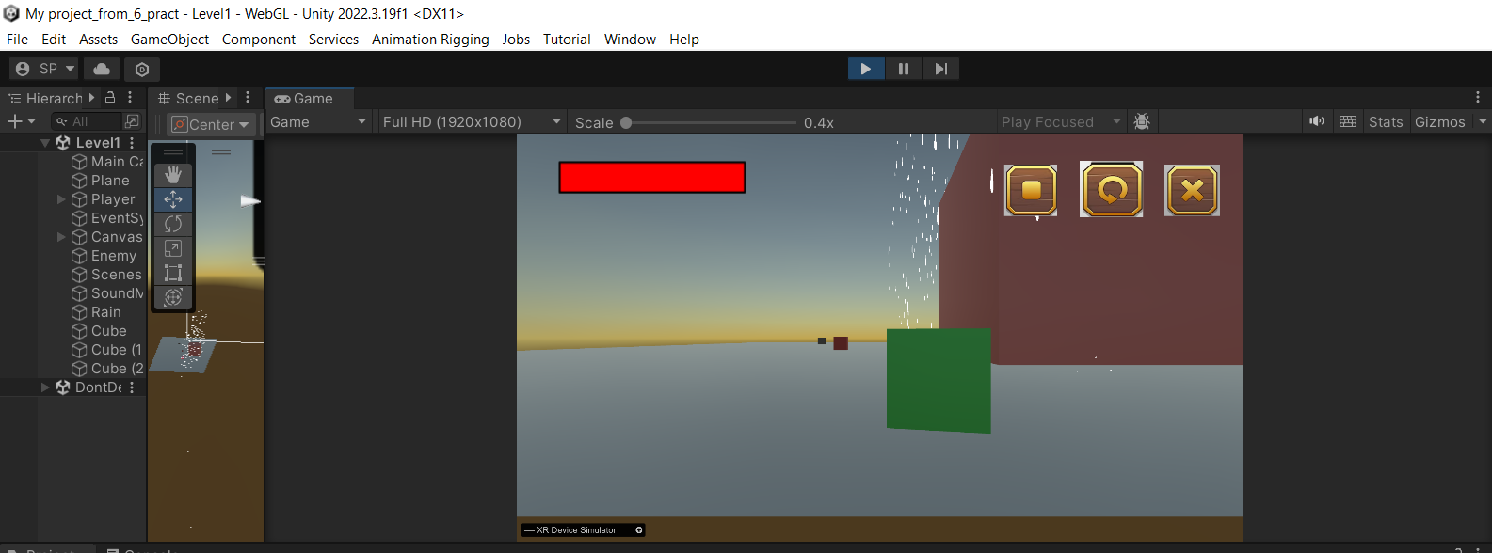

Рисунок 9.2 – Процесс выгрузки исходной позиции игрока

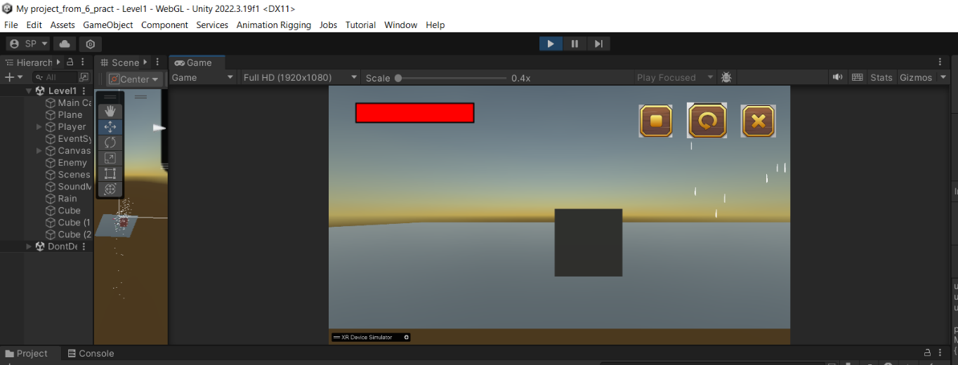

Рисунок 9.3 – Процесс сохранения новой позиции игрока

При сохранении игры были учтены все основные параметры игрока. Это включает в себя заработанные очки, текущий уровень здоровья персонажа и другие важные игровые параметры. Такой подход обеспечивает полноту сохраняемой информации и позволяет игрокам сохранить свой игровой прогресс во всей его полноте.

**Вывод:** В результате выполнения девятой практической работы были успешно созданы и протестированы механизмы сохранения и загрузки игровых данных, что позволит пользователям сохранять свой прогресс и настройки игры для последующего использования.

# Практическая работа №10. Мобильная оптимизация

**Цель работы:** Оптимизация игрового проекта для стабильной и эффективной работы на мобильных устройствах.

**Задание:**

1. Проверьте свой игровой проект с помощью встроенного в Unity профайлера;
2. Зафиксируйте и попробуйте исправить ошибки. Оптимизируйте текстуры, модели объектов и т.д. для мобильных устройств;
3. Используйте мобильные контролы для управления персонажем (например, виртуальный джойстик).

**Описание выполнения работы:**

Сначала была проведена проверка проекта с использованием встроенного в Unity профайлера. Этот инструмент позволяет выявить узкие места и проблемы производительности игры на мобильных устройствах (рисунок 10.1).

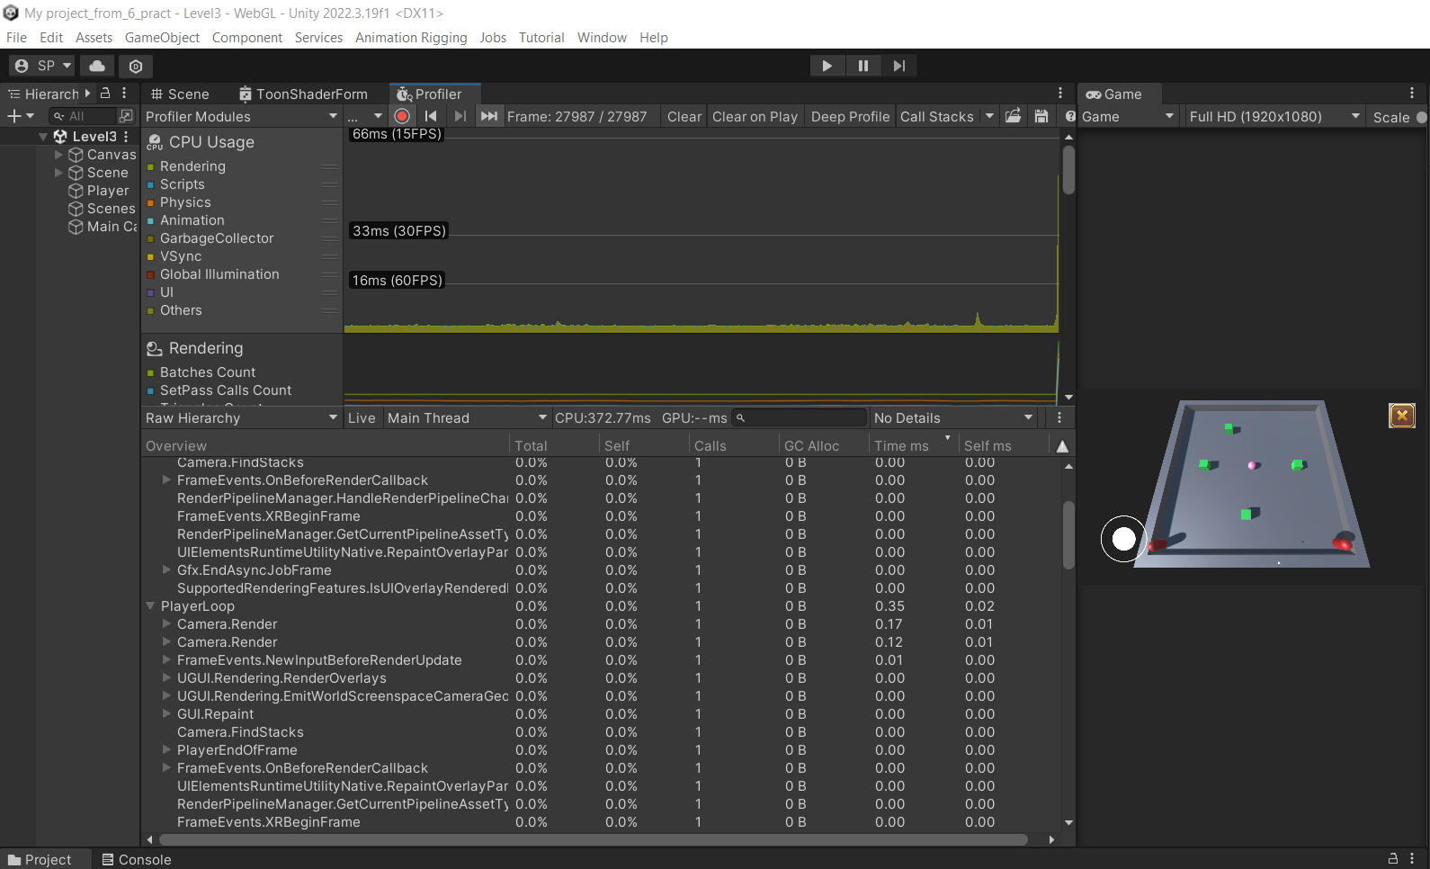

Рисунок 10.1 – Процесс сохранения новой позиции игрока

Для удобства пользователей были добавлены мобильные контролы для управления персонажем. Например, был реализован виртуальный джойстик, который позволяет игрокам управлять персонажем на сенсорных экранах смартфонов и планшетов (рисунок 10.2).

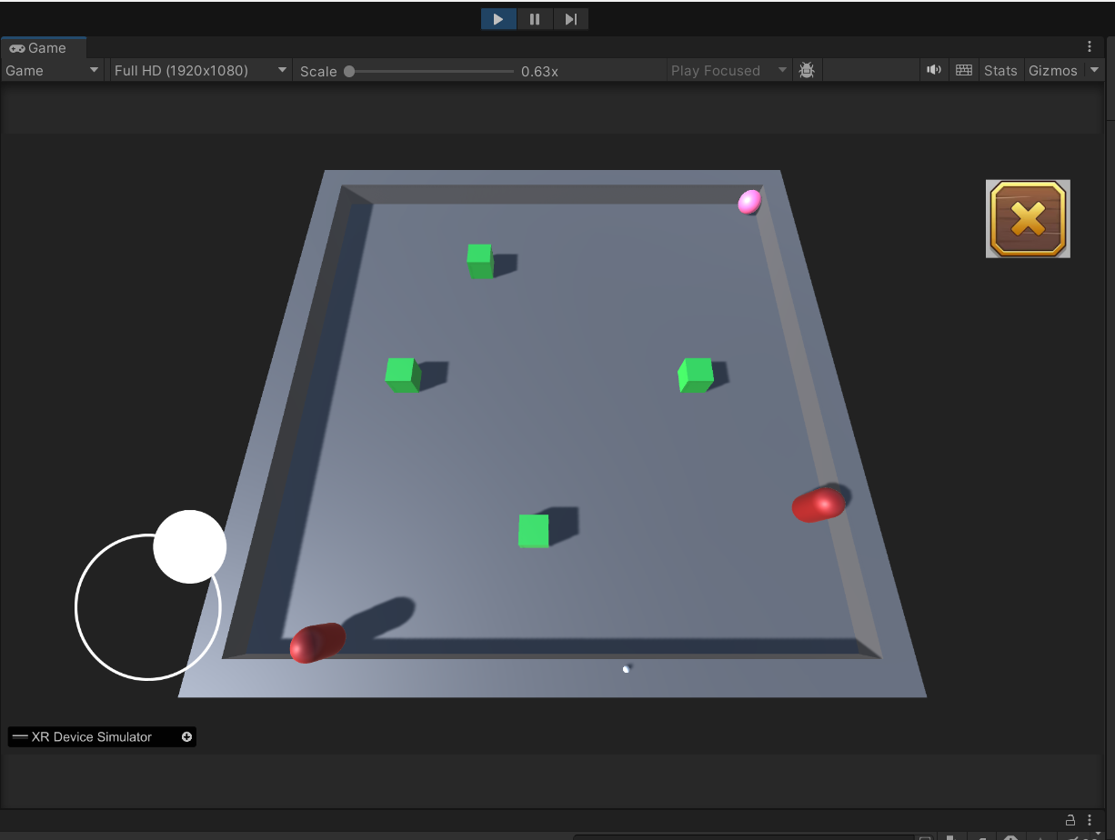

Рисунок 10.2 – Процесс сохранения новой позиции игрока

Оптимизация включала в себя работу с текстурами, моделями объектов и другими ресурсами с целью снижения нагрузки на процессор и видеокарту мобильных устройств.

**Вывод:** В результате выполнения практической работы удалось значительно повысить производительность и оптимизировать игровой проект для запуска на мобильных устройствах, что способствует более комфортному и плавному игровому опыту для пользователей мобильных платформ.

# Практическая работа №11. VR или AR интеграция

**Цель работы:** Реализация взаимодействия с виртуальной (VR) или дополненной (AR) реальностью в игровом проекте.

**Задание:**

1. Подготовьте проект для работы с VR или AR устройствами;
2. Реализуйте взаимодействие с объектами с помощью контроллеров VR или жестов AR.

**Описание выполнения работы:**

Сначала проект был подготовлен для работы с VR или AR устройствами. Для этого были установлены необходимые SDK (Software Development Kit) и инструменты разработки для выбранной платформы (например, Oculus Rift для VR или ARCore для AR). Результат представлен на рисунке 11.1.

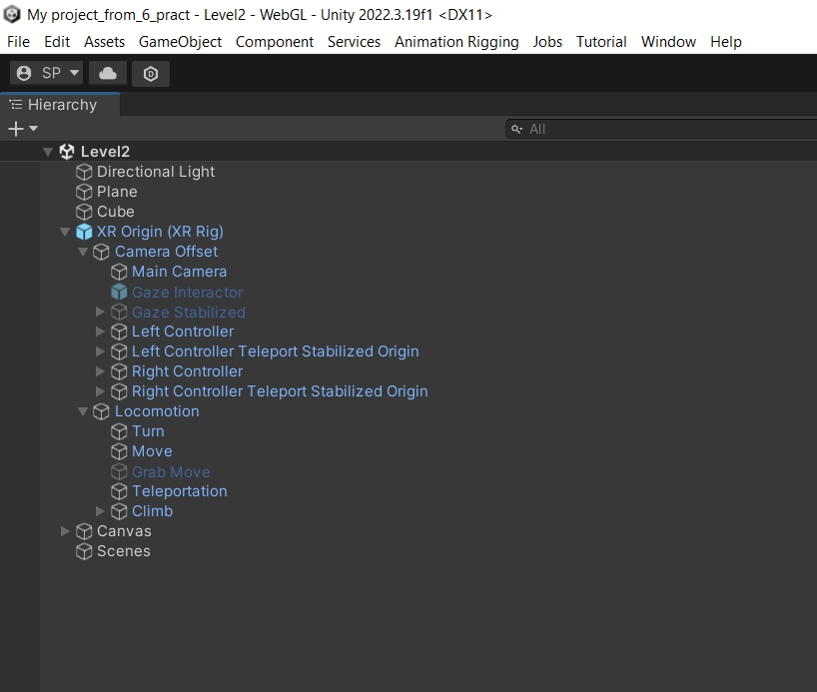

Рисунок 11.1 – Подготовка проекта для работы с VR или AR

Затем было реализовано взаимодействие с объектами с использованием контроллеров VR или жестов AR. Это включало в себя программирование функций, позволяющих пользователю манипулировать объектами в виртуальном или дополненном пространстве, например, перемещать, вращать или масштабировать их (рисунок 11.2).

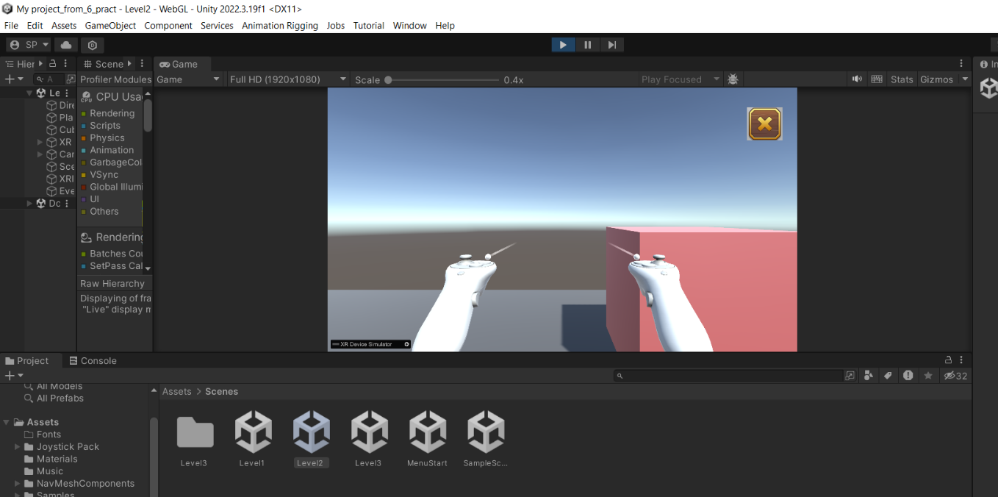

Рисунок 11.2 – Реализация взаимодействия с VR или AR

**Вывод:** В результате выполнения работы удалось успешно интегрировать проект с технологиями VR или AR, что позволяет пользователям взаимодействовать с игровым миром с помощью специализированных устройств и создавать уникальный и захватывающий опыт игры в виртуальной или дополненной реальности.

# Практическая работа №12. Сетевая игра

**Цель работы:** Разработка и реализация многопользовательской сетевой игры с поддержкой взаимодействия между игроками в реальном времени.

**Задание:**

1. Создайте простой сервер и клиент для многопользовательской игры. (Используйте любой доступный вариант для реализации сетевой игры в Unity);
2. Синхронизируйте положение и действия игроков на всех клиентах;
3. Используйте наработки предыдущих практик для создания простой игры.

**Описание выполнения работы:**

Дополним наш проект многопользовательской игрой, добавив в неё готовый ассет mirror. Для начал создадим объект Network Manager и добавим ему компоненты “kcp transport”, “Network HUD”, “Network manager” где добавим префаб с нашим персонажем. Для корректного отображения персонажа MonoBehavior нужно изменить на NeworkBehavior и добавить компоненты “Network transform” и “Network identity”.

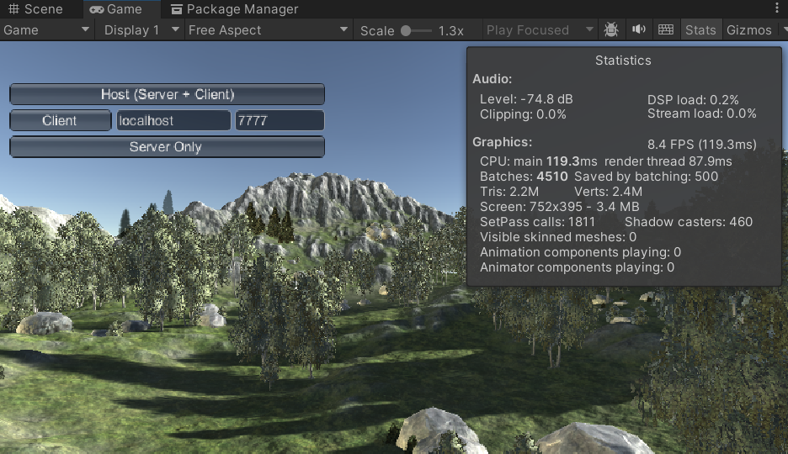

Рисунок 12.1 – Пример интерфейса подключения хоста

Далее подготовим игру для тестирования, а именно соберём наш проект. Для этого перейдём во вкладку File далее вкладка Build. Затем выбираем разрешение окна и указываем папку куда сохранять собранный проект. Далее получим на выходе exe файл, который и запустим.

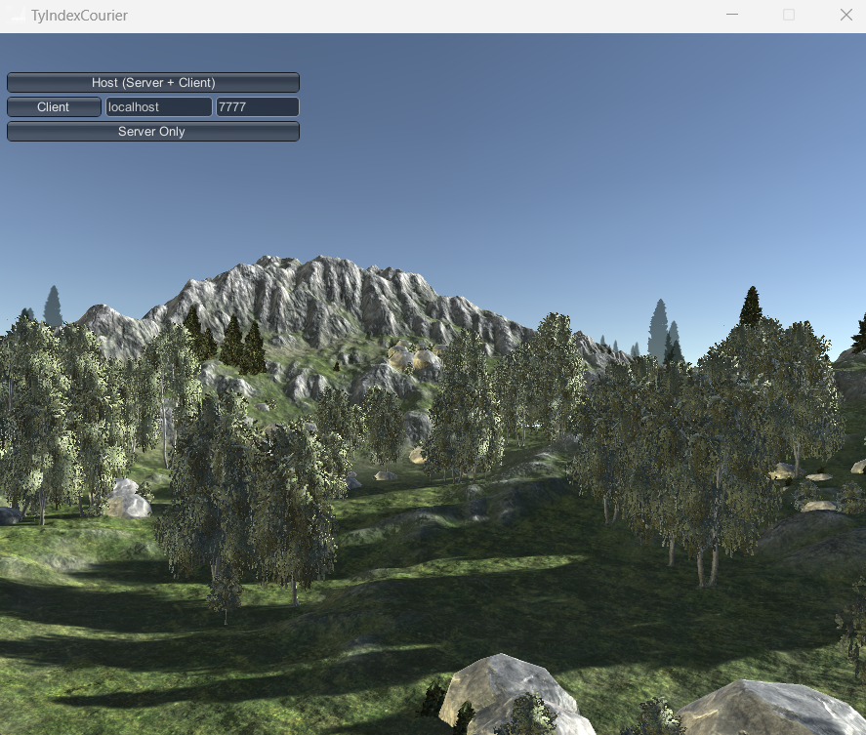

Рисунок 12.2 – Пример интерфейса подключения клиента к хосту

После запуска клиента увидим меню подключения, так как хост уже был создан указываем Ip localhost и порт 8080 т.к. файлы запущены на локальной машине. Затем клиент подключится к хосту и появится ещё одна модель персонажа, с результатом можно ознакомиться на рисунке 12.3.

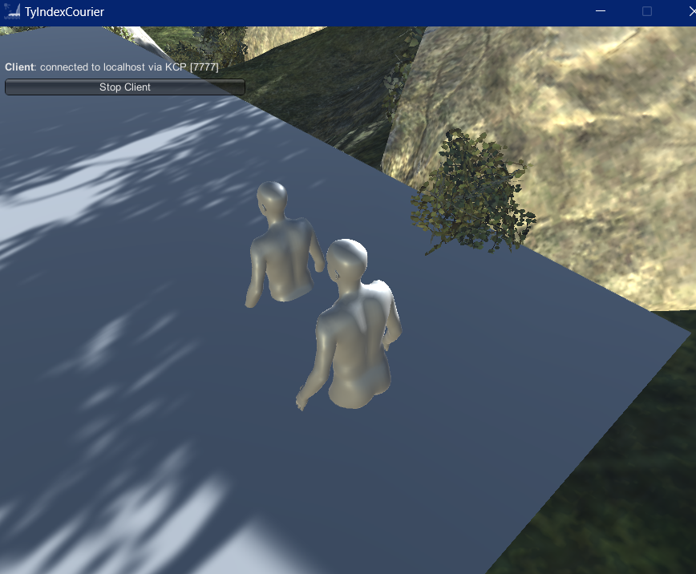

Рисунок 12.3 – Результат подключения клиента к хосту

Далее благодаря управлению на wasd будем управлять передвижением нашего персонажа, как мы видим из результата 12.4 положение одного из персонажей поменялось относительно другого.

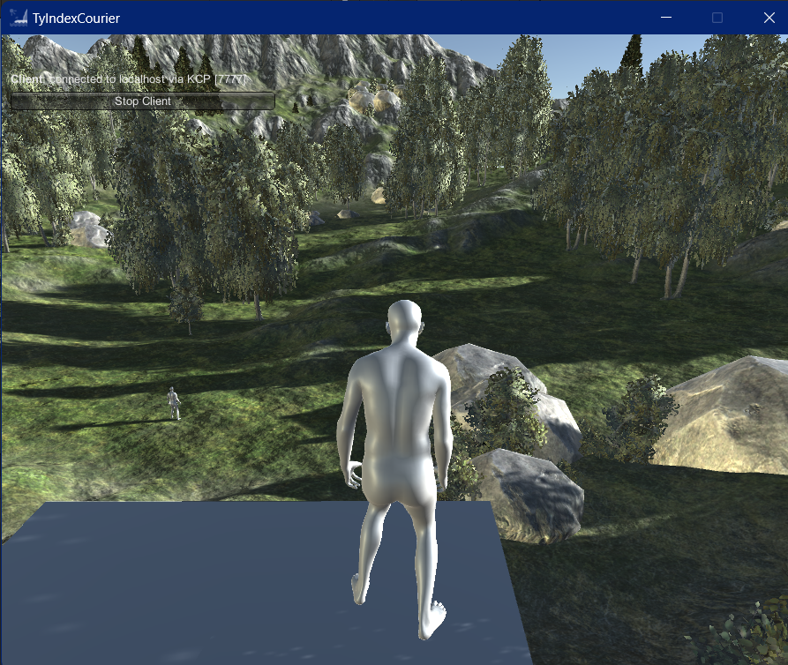

Рисунок 12.4 – Пример передвижения игроков

**Вывод:** в результате выполнения практической работы была сделана сетевая составляющая при помощи, ассет-а mirror. Также был изучен процесс сборки игры через меню “File/Build”.

# Практическая работа №13. Шейдеры и визуальные эффекты

**Цель работы:** Применение различных шейдеров для объектов в игре.

**Задание:**

1. Изучите и примените различные шейдеры для объектов в игре;
2. Создайте визуальные эффекты с помощью частиц для дождя или огня, или взрывов.

**Описание выполнения работы:**

Сначала были изучены различные типы шейдеров, такие как стандартные шейдеры, поверхностные шейдеры и шейдеры с наложением текстур. Затем они были применены к различным объектам в игре, чтобы создать интересные визуальные эффекты (рисунок 13.1).

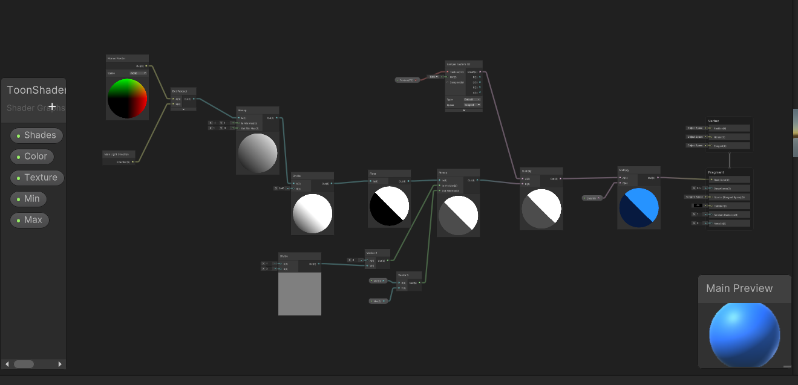

Рисунок 13.1 – Реализация взаимодействия с VR или AR

После этого были созданы визуальные эффекты с помощью частиц. Это включало в себя создание эффектов дождя, огня или взрывов, используя различные параметры частиц, такие как скорость, размер, цвет и траектория движения. Эти эффекты были настроены и добавлены к соответствующим объектам в игре, чтобы сделать её более динамичной и захватывающей (рисунок 13.2).

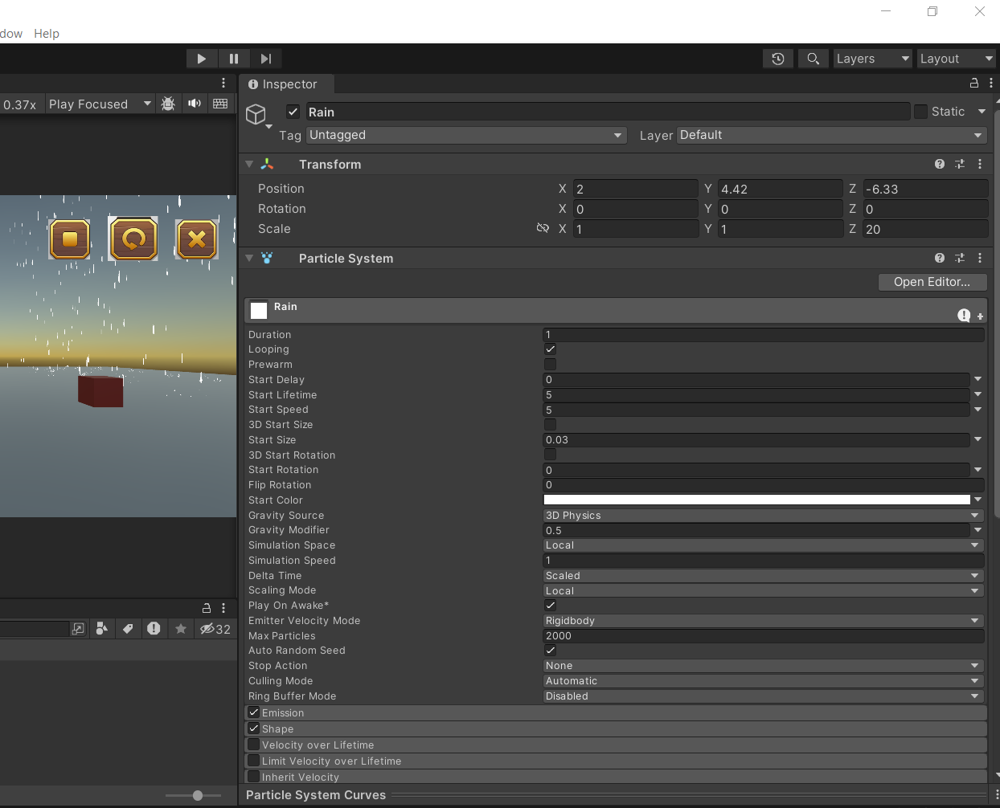

Рисунок 13.2 – Реализация взаимодействия с VR или AR

**Вывод:** В результате выполнения работы были созданы уникальные визуальные эффекты и улучшены внешние аспекты игры с использованием различных шейдеров и частиц, что способствует созданию более привлекательного и захватывающего игрового опыта.

# Практическая работа №14. Анимация персонажей и объектов

**Цель работы:** Разработка и внедрение анимаций для персонажей и объектов, обеспечивающих их реалистичное и плавное движение в игровом мире.

**Задание:**

1. Создайте анимацию движения персонажа с использованием Animator;

**Описание выполнения работы:**

Создадим анимацию персонажа. А именно создадим специальный файл, далее привяжем его к модели файл player отображен на рисунке, далее начнём разметку анимации. Нажимаем кнопку записи и

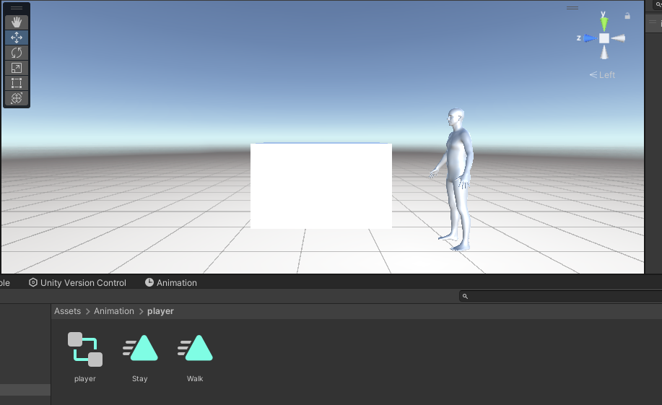

Рисунок 14.1 – Файлы анимации

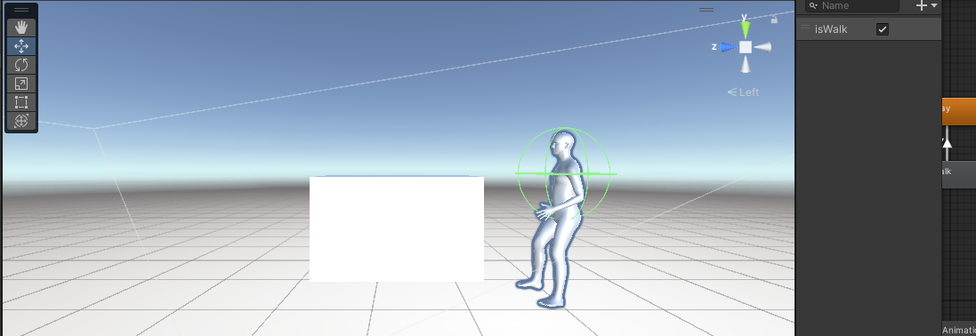

Рисунок 14.2 – Использование анимации

Далее сделаем последовательность анимации, сначала игрок стоит, а после нажатие кнопки срабатывает анимация ходьбы.

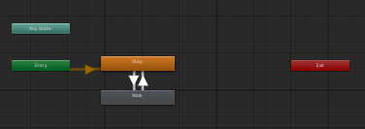

Рисунок 14.3 – Окно редактирования последовательности анимации

Пример улучшенной анимации персонажа представлен на рисунке 14.3 и 14.4.

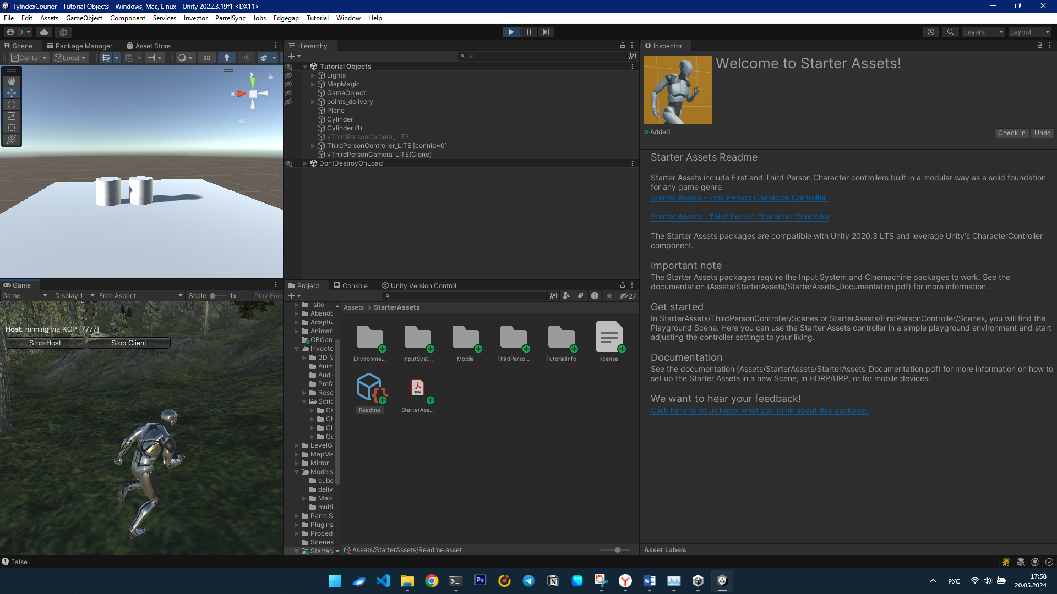

Рисунок 14.3 – Демонстрация бега

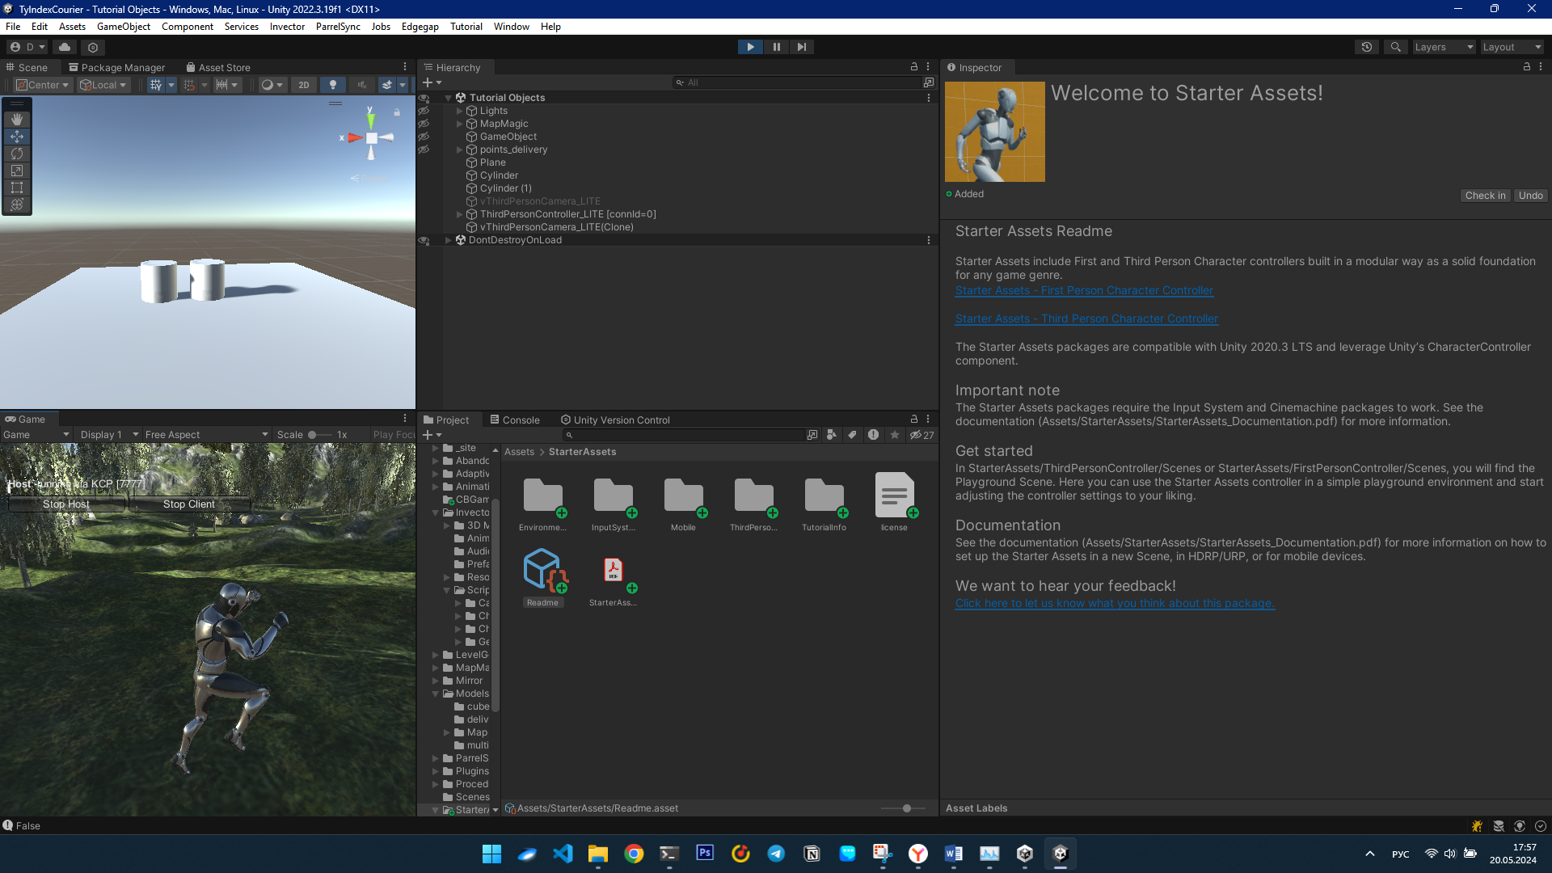

Рисунок 14.4 – Демонстрация прыжка

**Вывод:** В ходе выполнения практической работы были сделаны анимации ходьбы, бега и прыжка.

# Практическая работа №15. Продвинутые системы взаимодействия

**Цель работы:** Реализовать продвинутые системы взаимодействия персонажа в игре.

**Задание:**

1. Создайте систему физических взаимодействий между объектами;
2. Реализуйте механику, позволяющую персонажу подбирать и перемещать объекты.

**Описание выполнения работы:**

В ходе пятнадцатой практической работы была разработана и внедрена система продвинутых взаимодействий между объектами в игровом проекте.

Была реализована механика подбора и перемещения объектов персонажем (рисунок 15.1).

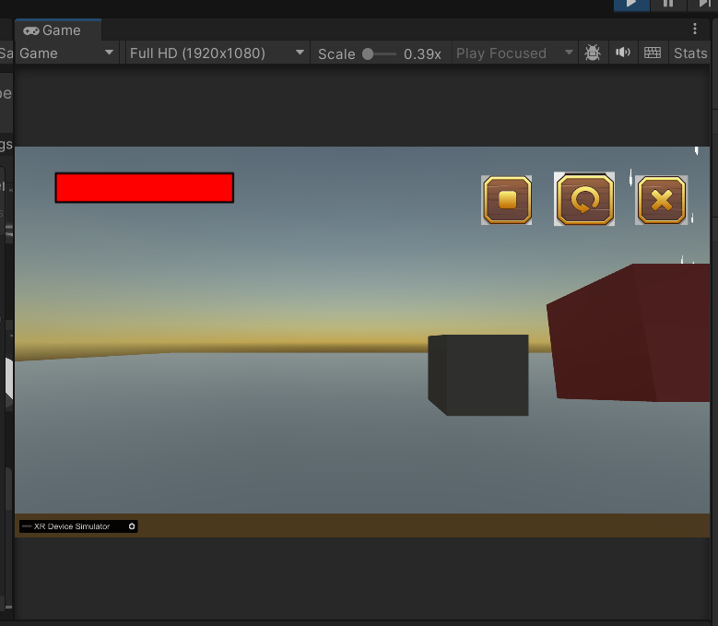

Рисунок 15.1 – Реализация взаимодействия с VR или AR

Для этого был написан скрипт, который позволяет персонажу взаимодействовать с объектами, находящимися в пределах досягаемости. Персонаж может подбирать объекты, перемещать их и размещать в нужных местах (листинг 15.1).

Листинг 15.1 – Фрагмент скрипта взятия и отпускания предмета

void PickUp()

{

RaycastHit hit;

if(Physics.Raycast(camera.transform.position, camera.transform.forward, out hit, distance))

{

if(hit.transform.tag == "Weapon")

{

if (canPickUp) Drop();

currentWeapon = hit.transform.gameObject;

currentWeapon.GetComponent<Rigidbody>().isKinematic = true;

currentWeapon.GetComponent<Collider>().isTrigger = true;

currentWeapon.transform.parent = transform;

currentWeapon.transform.localPosition = Vector3.zero;

currentWeapon.transform.localEulerAngles = new Vector3(10f, 0f, 0f);

canPickUp = true;

}

}

}

void Drop()

{

currentWeapon.transform.parent = null;

currentWeapon.GetComponent<Rigidbody>().isKinematic = false;

currentWeapon.GetComponent<Collider>().isTrigger = false;

canPickUp = false;

currentWeapon = null;

}

**Вывод:** В результате выполнения работы была создана функциональная система физических взаимодействий и механика подбора и перемещения объектов персонажем, что значительно повысило интерактивность и реалистичность игрового процесса.

# Практическая работа №16. Создание процедурных уровней

**Цель работы:** Разработка системы для генерации процедурных уровней, обеспечивающей разнообразие и уникальность игрового опыта в каждом прохождении.

**Задание:**

1. Используйте алгоритмы для генерации случайных уровней;
2. Реализуйте систему для динамического создания уровней в зависимости от сложности игры.

**Описание выполнения работы:**

В ходе первой практической работы были добавлены новые узлы генерации, а именно генерация объектов домов и точек выгрузки груза.

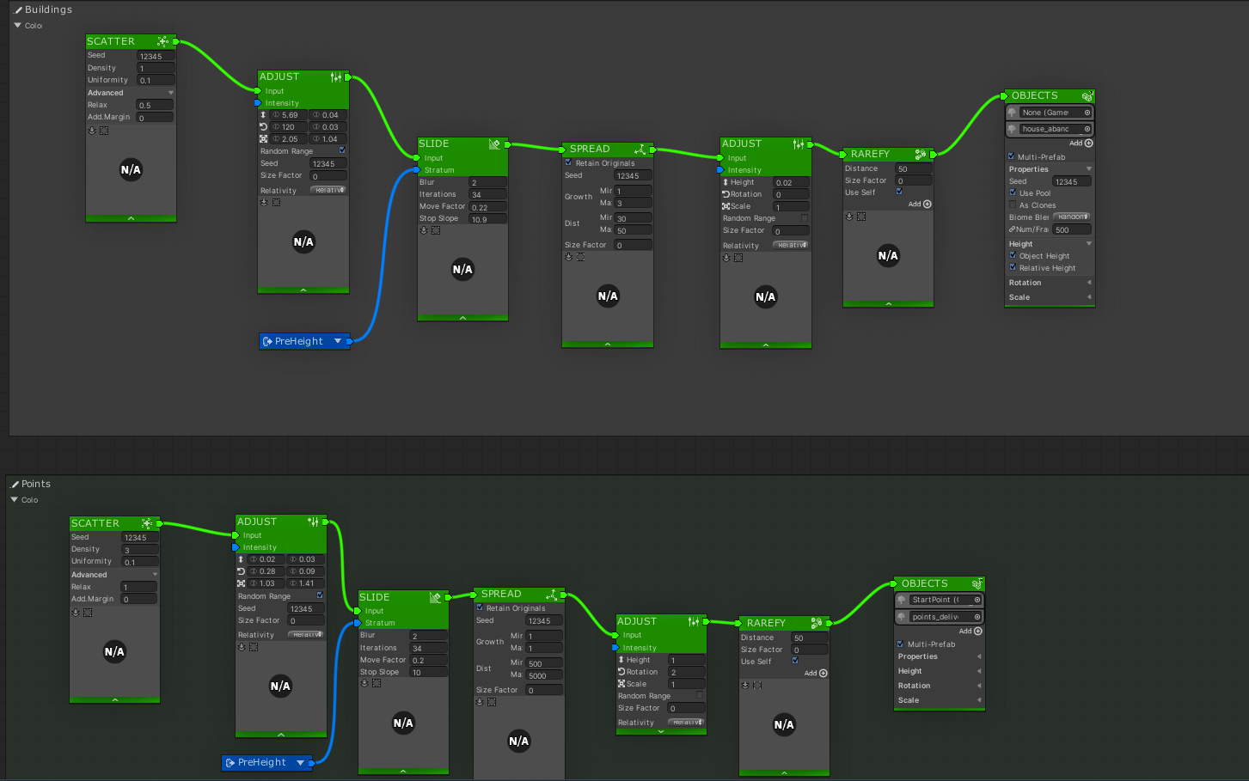

Рисунок 16.1 – Добавление построек и точек выгрузки на карту

Посмотрим результат генерации мира, который представлен на рисунке 16.2.

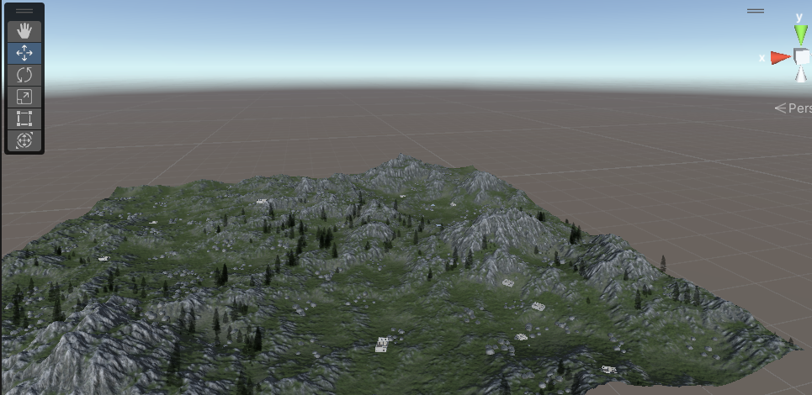

Рисунок 16.2 – Пример генерации карты

Далее посмотрим, как выглядит генерация построек при помощи узлов генерации. Результат представлен на рисунке 16.3.

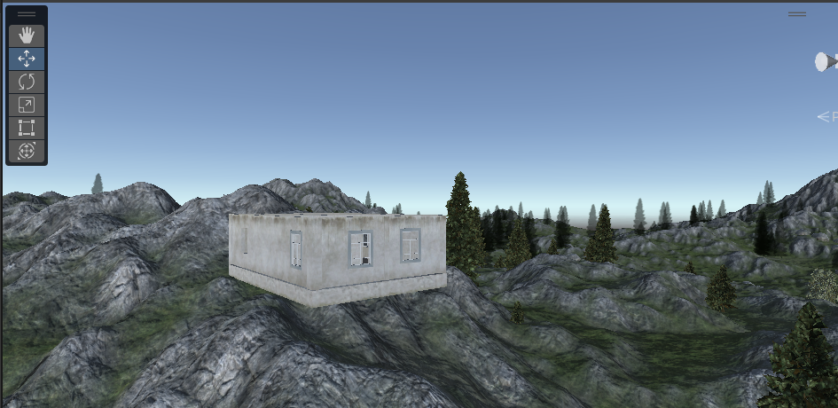

Рисунок 16.3 – Генерация построек

Убедившись, что генерация зданий работает проверим генерацию точек выгрузки. Точка выгрузки груза представлена на рисунке 16.4 и когда персонаж заходит в объект plane мы получаем сообщение в консоль разработчика от том что человек успешно доставил груз.

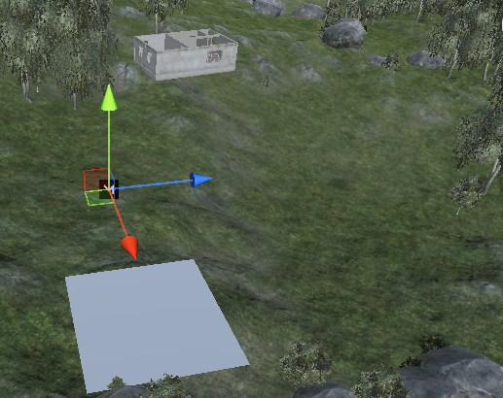

Рисунок 16.4 – Генерация точек выгрузки груза

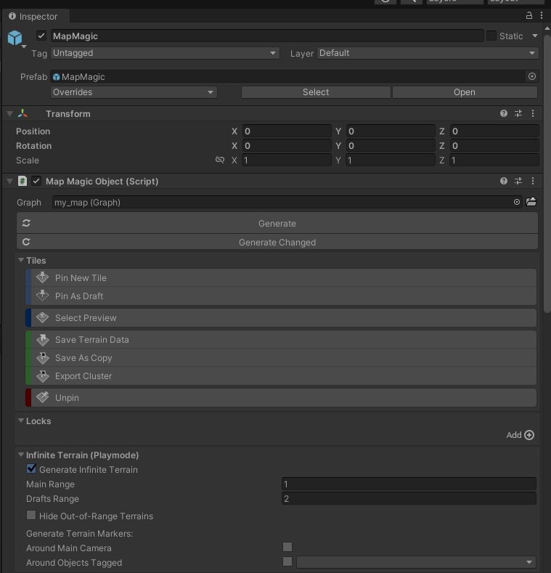

Рисунок 16.5 – Компонент генерации бесконечного мира

**Вывод:** в результате выполнения работы была доработана система генерации мира и добавлены новые объекты, дополняющие игровой мир, такие как постройки и точки выгрузки груза. Также по возможности мир можно делать бесконечным при помощи специального флага у компонента.

# ЗАКЛЮЧЕНИЕ

В ходе завершения выполнения практических работ с Unity, можно сказать, что это мощное и универсальное программное обеспечение для создания визуальных эффектов, анимации и игровых механик. Unity предоставляет широкий набор инструментов для разработки игр, начиная от создания графики и анимации, до программирования игровой логики и управления игровым процессом.

Создание игры в Unity – это процесс, который помогает развивать навыки программирования, дизайна и анимации, а также способствует расширению кругозора в области игровой индустрии.

# СПИСОК ИСПОЛЬЗОВАННЫХ ИСТОЧНИКОВ

1. Unity в действии. Мультиплатформенная разработка на C#. - М.: Питер, 2018. - 608 c.
2. Арстанова, Л.Г. Занятия и развлечения со старшими дошкольниками. Разработки занятий, бесед, игр и развлечений на нравственные темы / Л.Г. Арстанова. - М.: Учитель, 2017. - 324 c.
3. Архангельская, М.Д. Бизнес этикет, или игра по правилам / М.Д. Архангельская. - М.: Эксмо, 2015. - 160 c.
4. Вакуленко, Ю.А. Веселая грамматика. Разработки занятий, задания, игры / Ю.А. Вакуленко. - М.: Учитель, 2017. - 780 c.
5. Джейсон, Финкэнон Flash-реклама. Разработка микросайтов, рекламных игр и фирменных приложений с помощью Adobe Flash / Финкэнон Джейсон. - М.: Рид Групп, 2012. - 945 c.
6. Джейсон, Финкэнон Flash-реклама. Разработка микросайтов,рекламных игр и фирменных приложений с пом / Финкэнон Джейсон. - М.: РИД ГРУПП ООО Москва, 2012. - 288 c.
7. Любанова, Т.П. Бизнес-план: опыт, проблемы. Содержание бизнес-плана, пример разработки / Т.П. Любанова, Л.В. Мясоедова, Т.А. Грамотенко, и др.. - М.: Приор, 2012. - 204 c.